# **LAMPIRAN B – HASIL OUTPUT STATA 14**

**Hasil Statistik Deskriptif**

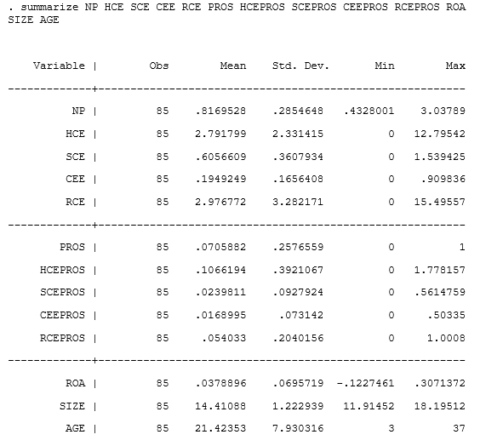

**Hasil Uji Normalitas**

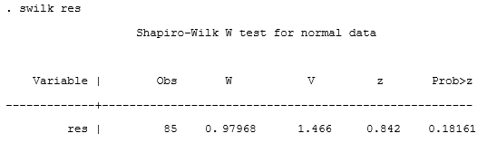

**Hasil Uji Multikolinearitas**

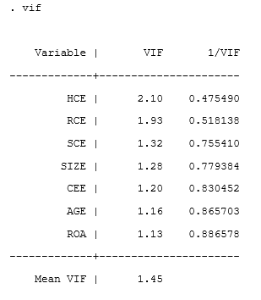

**Hasil Uji Heteroskedastisitas**

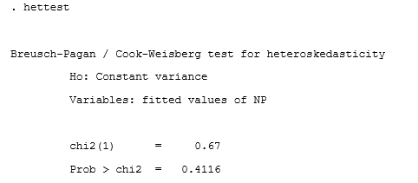

**Hasil Uji F, Koefisien Determinasi, dan t**

